新 书 推 荐

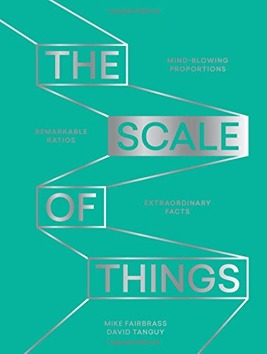
中文书名：《事物的比例》
英文书名：THE SCALE OF THINGS: Mind-blowing Proportions, Remarkable Ratios and Extraordinary Facts
作 者：David Tanguy and Mike Fairbrass
出 版 社：Quadrille Publishing
代理公司：ANA/Helene Han
页 数：144页
出版时间：2018年5月
代理地区：中国大陆、台湾
审读资料：电子稿
类 型：时尚生活

内容简介：

如果将太阳的面积比作葡萄柚的大小，那么地球的面积就只有沙粒一样大，而两者的距离就是一辆伦敦巴士的长度。比例在我们的生活中无处不在！比例是我们对世界的一种体验，从我们对时间的感知到具体的物理距离，再到重量的度量。可否知道，正常自然条件下，人类的性别比例为1:1。所有事物在自然规律下都围绕着一种比例展开。财富实际上就是一种比例，一个相对值。比例是一个普遍且永恒的话题，是人类认识这个世界的关键。《事物的比例》以可视的方式将事实和数字结合在一起，以一种通俗易懂的方式，帮助大家去理解大众科学，空间，经济，政治，地理，自然，技术和建筑。有趣且丰富的信息，本书将会改变你看待周围的方式！

作者简介：

大卫·坦吉 （David Tanguy）于2000年在伦敦创建了工作室Praline，并为此工作室的创意总监。他在全世界创造了大量成功的项目，包括品牌平面设计，展览，艺术指导。大卫的客户包括：泰特(TATE), 皇家艺术学院（the Royal Academy of Arts），芭比肯（Barbican），哈弗GSD (Harvard GSD), V&A……他为国际出版商和画廊设计了大量的书籍，他的作品也赢得了许多国际奖项。他是《未被遗忘的纽约》（Unforgotten New York）(Prestel, 2015)和《现代城市-纽约》（Pop City – New York）(Editions du Chêne, 2016)的合著者。

麦克·法布拉斯（Mike Fairbrass）是一名作家和创意顾问。他的作品曾在英国皇家艺术学院（The Royal Academy），法国蓬皮杜艺术中心（The Pompidou Centre）, 纽约现代艺术博物馆(MOMA), 北京首都博物馆（The Beijing Capital Museum）and 威尼斯建筑双年展（The Architectural Biennale）。他曾为《建筑师杂志》（The Architect's Journal）供稿，在皇家艺术学院任教（The Royal College of Art），并在伦敦的设计博物馆（The Design Museum），V&A博物馆和皇家艺术学院举办研讨会。

内容展示：

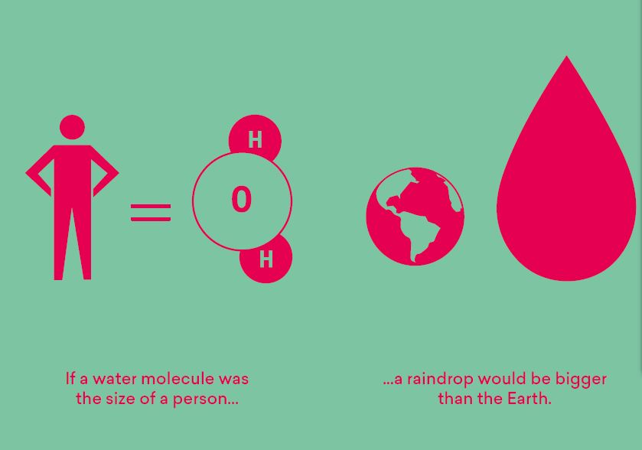

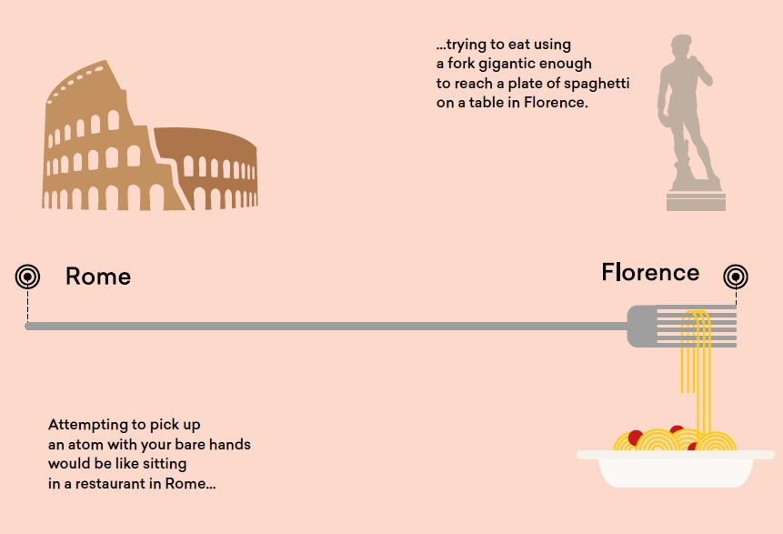

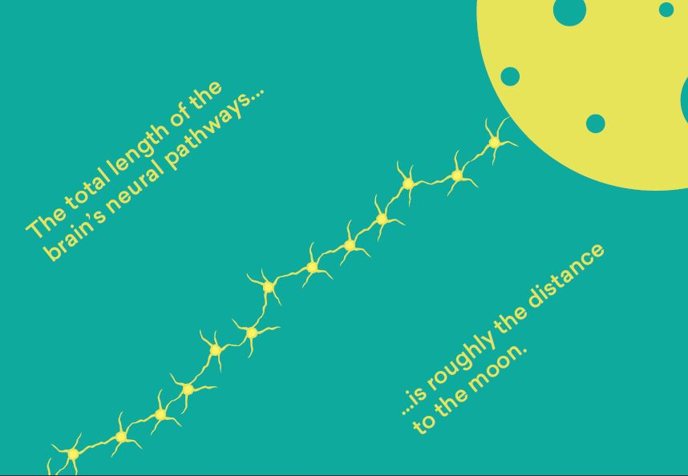

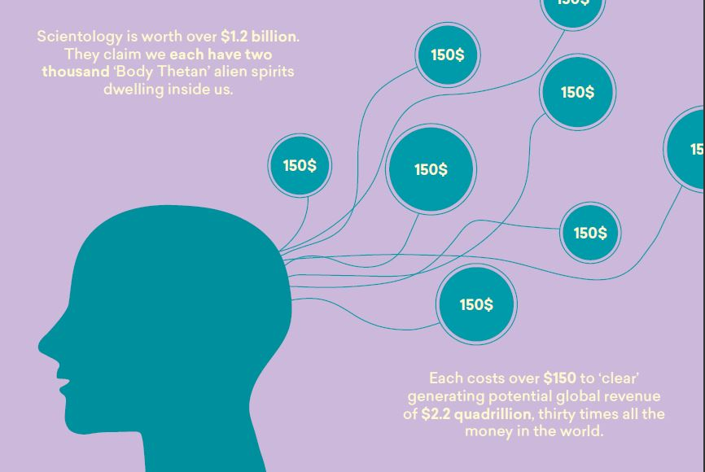

电子稿下载链接: https://pan.baidu.com/s/1dq1A8CBdKMFbKVafP_4UwQ

谢谢您的阅读！
请将回馈信息发至：韩赫 (Helene Han)
安德鲁 · 纳伯格联合国际有限公司北京代表处
北京市海淀区中关村大街甲59号中国人民大学文化大厦1705室
邮编：100872
电话：010-82449260
传真：010-82504200
Email：Helene@nurnberg.com.cn
网址：http://www.nurnberg.com.cn
微博：http://weibo.com/nurnberg
豆瓣小站：http://site.douban.com/110577/
微信订阅号：ANABJ2002

